PHỤ LỤC IX
MẪU PHIẾU ĐĂNG KÝ DỰ THI
(Kèm theo Công văn số 1515/BGDĐT-QLCL ngày 07/4/2023 của Bộ Giáo dục và Đào tạo)
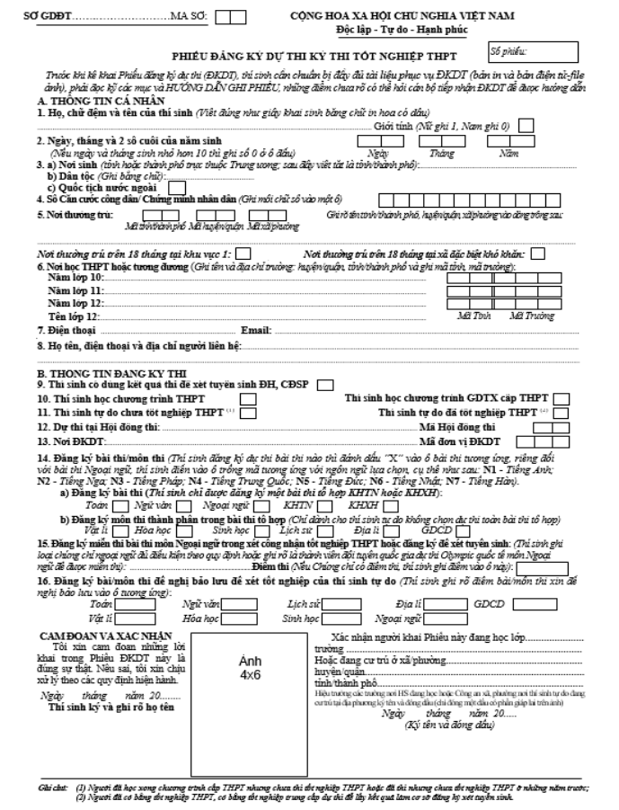

NHỮNG ĐIỂM CẦN LƯU Ý
- Trước khi khai phiếu đăng ký dự thi (ĐKDT), thí sinh phải đọc kỹ các mục và bản HƯỚNG DẪN GHI PHIẾU, những điểm nào chưa rõ thí sinh phải hỏi cán bộ tiếp nhận ĐKDT để được hướng dẫn đầy đủ. Thí sinh phải hoàn toàn chịu trách nhiệm về thông tin khai trong Phiếu ĐKDT.
- Thí sinh là học sinh đang học lớp 12 thực hiện khai thông tin ĐKDT trực tuyến theo tài khoản được cấp trên Hệ thống phần mềm Quản lý thi. Sau khi hoàn thành rà soát và xác nhận theo thời hạn ĐKDT quy định, Trường THPT nơi thí sinh đang học in Phiếu ĐKDT, Phiếu số 1, Phiếu số 2 và ký tên, đóng một dấu có phần giáp lai lên ảnh của Phiếu ĐKDT để xác nhận nhân thân thí sinh.
- Thí sinh tự do khai thông tin cần thiết trên bì đựng Phiếu ĐKDT, Phiếu số 1 và Phiếu số 2 (thông tin phải giống nhau ở tất cả các mục tương ứng trên bì, Phiếu số 1 và Phiếu số 2) rồi nộp cho nơi tiếp nhận đăng ký dự thi kèm theo bản sao (photocopy) 2 mặt CMNN/CCCD trên 1 mặt của tờ giấy A4 và 2 ảnh cỡ 4x6 kiểu CCCD/CMND, mới chụp trong vòng 6 tháng (có ghi rõ họ và tên, ngày, tháng, năm sinh, vào mặt sau tấm ảnh, 2 ảnh này đựng trong một phong bì nhỏ). Ngoài ra, phải dán thêm 1 ảnh vào vị trí đã xác định ở mặt trước túi đựng Phiếu ĐKDT. Công an xã phường nơi thí sinh tự do đang cư trú ký tên và đóng một dấu có phần giáp lai lên ảnh của Phiếu ĐKDT để xác nhận nhân thân thí sinh.
Người chưa có bằng tốt nghiệp THPT hoặc có bằng tốt nghiệp trung cấp dự thi để xét tốt nghiệp THPT hoặc lấy kết quả thi tốt nghiệp THPT làm cơ sở để đăng ký xét tuyển sinh ĐH, CĐ phải điền tất cả các mục trên phần mềm. Người đã có bằng tốt nghiệp THPT hoặc có bằng tốt nghiệp trung cấp đăng ký dự thi để lấy kết quả thi tốt nghiệp THPT làm cơ sở để đăng ký xét tuyển sinh ĐH, CĐ chỉ phải khai từ mục 1 đến mục 15 và các mục 24, 25, 26, 27 trên phần mềm.
- Nơi tiếp nhận ĐKDT giữ lại bì đựng Phiếu ĐKDT, Phiếu số 1, bản sao (photocopy) CCCD/CMND và 2 ảnh, trả lại Phiếu số 2 cho thí sinh sau khi đã ký và đóng dấu xác nhận.
- Thí sinh lưu giữ Phiếu số 2 này để nhận Giấy báo thi, Giấy chứng nhận kết quả thi. Trong trường hợp có những sai sót thông tin đăng ký dự thi hoặc bị thất lạc Giấy báo thi thí sinh đem Phiếu ĐKDT này trực tiếp tới Điểm thi đã đăng ký vào buổi tập trung phổ biến quy chế để đề nghị sửa chữa sai sót và làm thủ tục dự thi.
